1. **Use Case Quản lý tài khoản:**
   1. **Use Case Tạo tài khoản:**

|  |  |
| --- | --- |
| Use case ID | 2.1 |
| Use case name | Tạo tài khoản |
| Description | Là quản lý, tôi muốn tạo tài khoản cho nhân viên |
| Actors | Người quản lý |
| Priority | High |
| Triggers | Quản lý chọn mở chức năng tạo tài khoản |
| Pre-conditions | * Nhân viên chưa có tài khoản |
| Post-conditions | * Quản lý tạo tài khoản cho nhân viên thành công * Thông tin nhân viên được lưu vào hệ thống |
| Main flow | 1. Nhập tài khoản, mật khẩu. 2. Lưu tài khoản vào hệ thống. |
| Alternative flows | N/A |
| Exception flows | 2a. Nếu thông tin nhân viên đã tồn tại, hệ thống hiển thị thông báo “ Thông tin nhân viên đã tồn tại hoặc đã có tài khoản” và kết thúc |
| Business rules | N/A |
| Non-functional requirements | N/A |

**\*Sơ đồ**

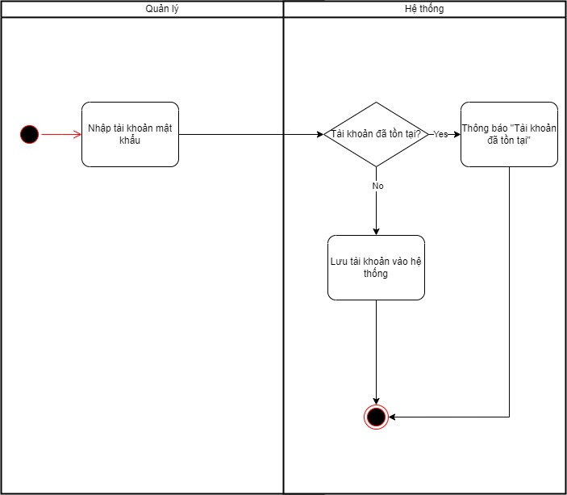

* 1. **Use Case Xóa tài khoản**

|  |  |
| --- | --- |
| Use case ID | 2.2 |
| Use case name | Xóa tài khoản |
| Description | Là quản lý, tôi muốn xóa tài khoản nhân viên |
| Actors | Người quản lý |
| Priority | High |
| Triggers | Quản lý chọn chức năng xóa tài khoản |
| Pre-conditions | Nhân viên không tiếp tục làm việc |
| Post-conditions | * Quản lý xóa tài khoản của nhân viên thành công * Thông tin nhân viên xóa khỏi hệ thống |
| Main flow | 1. Nhập mã nhân viên 2. Xóa tài khoản nhân viên 3. Hệ thống xóa thông tin nhân viên |
| Alternative flows | 1a. Nhập họ tên và ngày sinh nhân viên |
| Exception flows | 1b.  Nếu thông tin nhân viên không tồn tại, hệ thống hiển thị thông báo “Thông tin nhân viên không tồn tại” và kết thúc. |
| Business rules | N/A |
| Non-functional requirements | N/A |

**\*Sơ đồ**

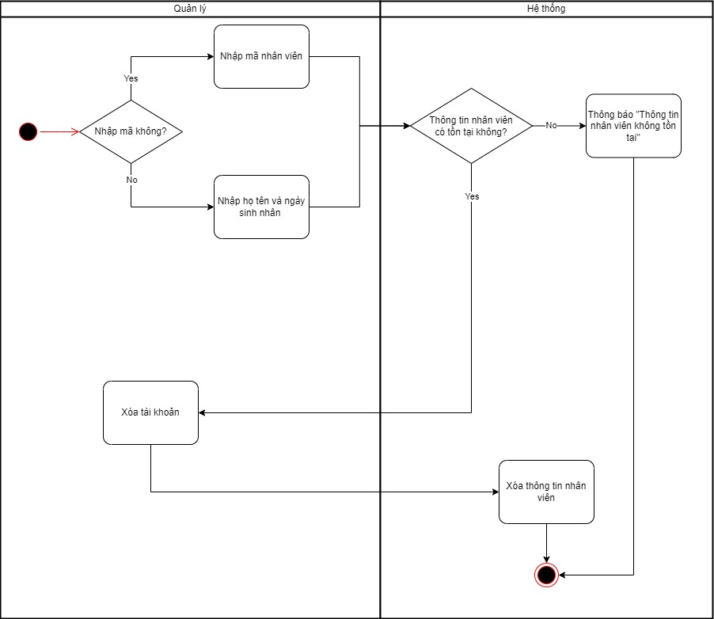

* 1. **Use Case Thiết lập quyền nhân viên**

|  |  |
| --- | --- |
| Use case ID | 2.3 |
| Use case name | Thiết lập quyền nhân viên |
| Description | Là quản lý, tôi muốn thiết lập quyền nhân viên |
| Actors | Người quản lý |
| Priority | High |
| Triggers | Quản lý chọn chức năng thiết lập quyền |
| Pre-conditions | N/A |
| Post-conditions | * Quản lý thiết lập quyền nhân viên thành công * Thông tin thiết lập quyền nhân viên được lưu vào hệ thống |
| Main flow | 1. Nhập mã nhân viên 2. Hiển thị bảng chọn quyền 3. Chọn mục “Nhân viên” 4. Lưu quyền nhân viên |
| Alternative flows | 1a. Nhập họ tên và ngày sinh nhân viên |
| Exception flows | 1b.  Nếu thông tin nhân viên không tồn tại, hệ thống hiển thị thông báo “Thông tin nhân viên không tồn tại” và kết thúc. |
| Business rules | N/A |
| Non-functional requirements | N/A |

**\*Sơ đồ**

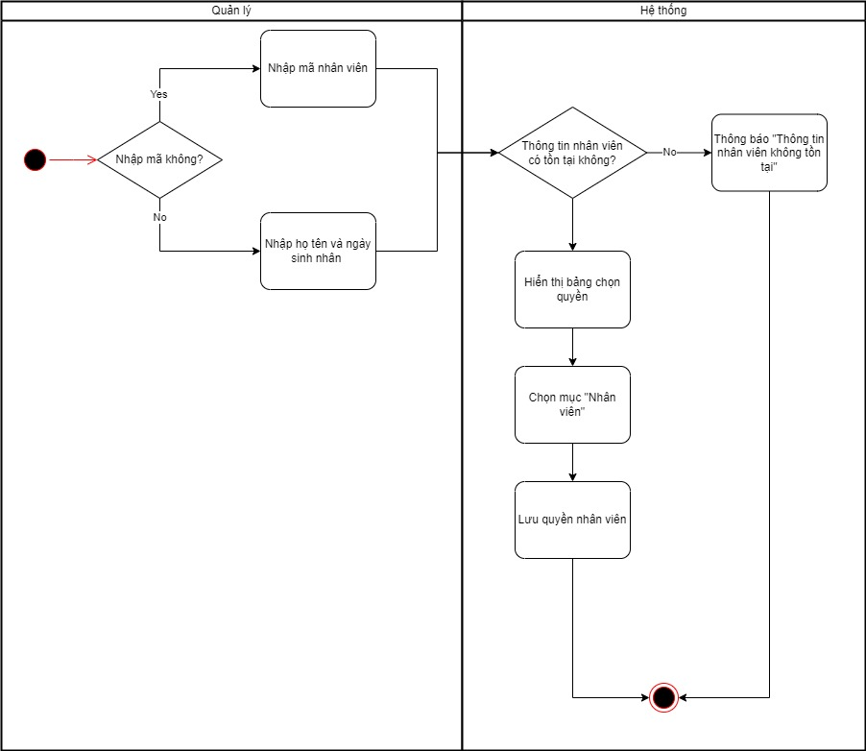

* 1. **Use Case Thiết lập quyền quản lý**

|  |  |
| --- | --- |
| Use case ID | 2.4 |
| Use case name | Thiết lập quyền quản lý |
| Description | Là quản lý, tôi muốn thiết lập quyền quản lý |
| Actors | Người quản lý |
| Priority | High |
| Triggers | Quản lý chọn chức năng thiết lập quyền |
| Pre-conditions | N/A |
| Post-conditions | * Quản lý thiết lập quyền quản lý thành công * Thông tin thiết lập quyền quản lý được lưu vào hệ thống |
| Main flow | 1. Nhập mã nhân viên 2. Hiển thị bảng chọn quyền 3. Chọn mục “Quản lý” 4. Lưu quyền quản lý |
| Alternative flows | 1a. Nhập họ tên và ngày sinh nhân viên |
| Exception flows | 1b.  Nếu thông tin nhân viên không tồn tại, hệ thống hiển thị thông báo “Thông tin nhân viên không tồn tại” và kết thúc. |
| Business rules | N/A |
| Non-functional requirements | N/A |

**\*Sơ đồ**

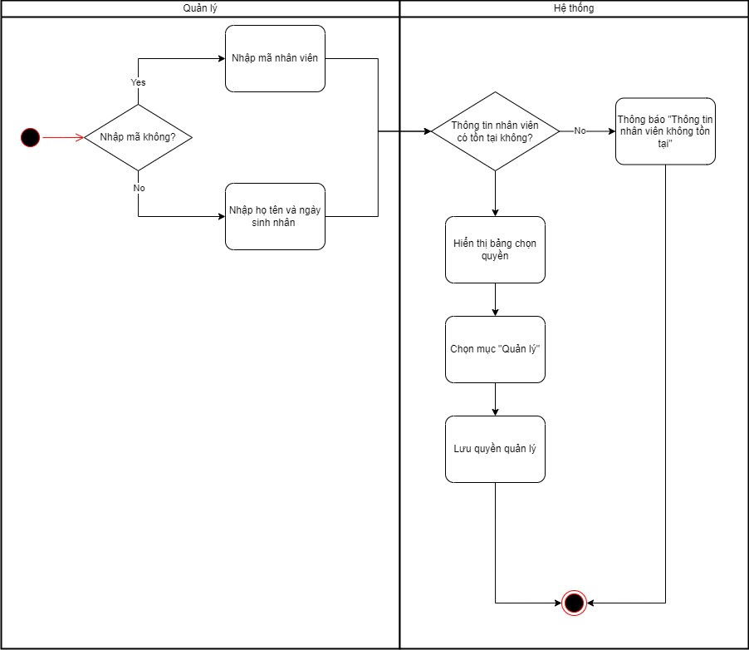

* 1. **Use Case Tạo mã nhân sự**

|  |  |
| --- | --- |
| Use case ID | 2.5 |
| Use case name | Tạo mã nhân sự |
| Description | Là quản lý, tôi muốn tạo mã quản lý và mã nhân viên |
| Actors | Người quản lý |
| Priority | High |
| Triggers | Quản lý chọn chức năng tạo mã nhân sự |
| Pre-conditions | N/A |
| Post-conditions | * Quản lý tạo mã nhân sự thành công * Thông tin mã nhân sự được lưu vào hệ thống |
| Main flow | 1. Chọn chức năng tạo mã nhân sự 2. Nhập mã nhân sự 3. Lưu mã nhân sự |
| Alternative flows | 2a. Nhập mã nhân sự |
| Exception flows | 1b.  Nếu mã nhân sự đã tồn tại, hệ thống hiển thị thông báo “Mã nhân sự đã tồn tại” và kết thúc. |
| Business rules | N/A |
| Non-functional requirements | N/A |

**\*Sơ đồ**

